МБООУ Ийская санаторная общеобразовательная школа-интернат
Отчет за 30.10.2024
Сегодня по графику дежурства на осенних каникулах дежурили: дежурный администратор Ооржак А.А., дежурные учителя Ооржак С.С., Чыкымна Надежда Удургушовна, дежурный воспитатель Салгын-оол Ч.О., дежурные работники МОП Бараан А.т, Дарган С.Г.
Во время дежурства чрезвычайных происшествий не было. Штатно работали охранник Бестек Б.К., кочегары Монгуш А.Х, Донгак Д.В., сторож Дамдын Р.В.
Во время дежурства проведено мероприятие дежурные воспитателем Салганы-оол Ч.О. с целью воспитать у детей патриотические чувства и любовь к истории России и малой родины, развивать уважительное отношение к жертвам политических репрессий прошлого века. проведено мероприятие на тему: "30 октября - День памяти жертв политических репрессий"
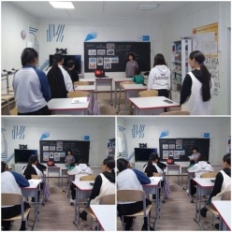
Проведена учителем русского языка Ооржак А.А. консультация по русскому языку «Подготовка к устному экзамену по русскому языку» охват 4 учащихся
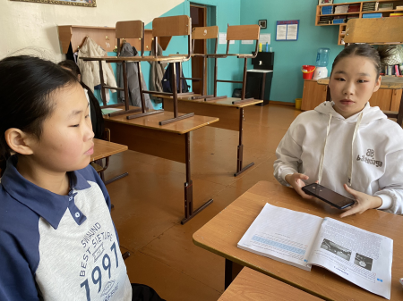

А также дежурными учителями проведены рейдовые мероприятия по семьям обучающихся, находящихся в социально – опасных семьях
